

Materia:
Desarrollo Web Integral
Alumnos:
Samuel Jonathan Trujillo Bolaños
Benkis Carbajal Hernadez
David Aguilar Rodríguez
Cesar Gaspar Pacheco
Docente:
José Miguel Carrera Pacheco
9°B

AUDIT-1-SICOSE-TO-ReStock

AUDIT-1 | EVALUACIÓN MVP
Consultorio Digital SaaS
Evaluación funcional del dominio consultorio-digital-saas.vercel.app
El sitio responde en tiempo real y su navegación principal es clara. Esta entrega documenta evidencia real del dominio, con pruebas de acceso al portal del personal y al portal del paciente.
Link evaluado | https://consultorio-digital-saas.vercel.app/
Repositorio | https://github.com/SoyAri/consultorio-digital
Equipo evaluador | David Aguilar Rodríguez | Benkis Carbajal Henandez | Cesar Gaspar Pacheco | Samuel Jonathan Trujillo Bolaños
Fecha | 18 de junio de 2026
Entorno de prueba | Browser integrado Codex, pantalla 1280x720, Windows
Estado | Validación viva parcial con evidencia real
Alcance: se verificaron carga de portada, navegación a secciones, apertura del login del personal, estado de verificación del acceso y portal del paciente. No se enviaron SMS reales ni se usaron datos sensibles.

1. Resumen del reporte
El producto se presenta como una clínica dental con dos entradas claras: pacientes y personal. La primera impresión es buena: la portada carga, el mensaje se entiende en segundos y los llamados a la acción son visibles.
En pruebas vivas, la navegación funciona en la capa pública y las rutas de acceso existen. La falla relevante aparece al intentar autenticar al personal: después de enviar credenciales de ensayo, la interfaz queda atascada en "Verificando..." y no completa el flujo.
Criterio | Resultado | Lectura QA
Funciona | Sí | La portada, navegación y formularios visibles responden.
Flujo completo | No | El login del personal no finaliza en la ventana observada.
Se entiende | Sí | El producto comunica bien qué hace y a quién sirve.
Bugs críticos | Sí | El acceso del personal bloquea la ruta principal.
Score binario | 3/4 | Valoración positiva parcial, no liberable.
Dictamen | Parcial | Se ve real, pero aún no cierra el flujo principal.

2. Metodología de prueba
La validación se hizo navegando el sitio en vivo desde el navegador integrado. Se usaron datos de ensayo no reales para observar estados de UI, sin transmitir información sensible ni completar acciones que implicaran costo externo.
Flujo | Resultado | Evidencia
Portada | Carga limpia y CTA visibles | home-top.png
Servicios | El ancla lleva a la sección correcta | home-services.png
Personal | La ruta /login/equipo abre formulario | login-page.png
Login staff | El estado cambia a Verificando... | login-verifying.png
Paciente | La ruta /login/paciente abre portal | patient-page.png
Nota de seguridad: Se evitó presionar acciones que pudieran enviar SMS, abrir costos externos o comprometer datos reales. La auditoría priorizó evidencia segura y reproducible.

3. Hallazgos y bugs observados
Los hallazgos no apuntan a una pantalla simulada. Hay rutas reales, cambios de estado y formularios funcionales. El problema está en el cierre del flujo: el login del personal no termina y deja al usuario sin retroalimentación útil.
Hallazgo | Severidad | Impacto QA
Login del personal bloqueado | Alta | Tras escribir qa@demo.com / Demo1234 y pulsar Entrar al sistema, la pantalla queda en Verificando... y no completa el acceso.
Sin feedback visible de error | Media | No aparece mensaje de fallo, timeout ni reintento; el usuario queda sin señal clara de lo que ocurrió.
Flujo de SMS no validado | Media | El portal del paciente habilita el botón con un teléfono de 10 dígitos, pero completar el envío requeriría un SMS real.
Lectura de riesgo: el sitio sí opera como una aplicación real en su capa pública, pero la autenticación del personal sigue siendo el punto que impide cerrar el MVP.

4. Evaluación final
Resultado resumido: la experiencia pública está bien planteada y el producto se entiende sin fricción. Sin embargo, el bloqueo del login del personal afecta el corazón operativo del MVP.
Campo | Valor
Funciona | Sí
Flujo completo | No
Se entiende | Sí
Bugs críticos | Sí
Score | 3/4
Dictamen | Funcional parcial; no liberable hasta resolver login
Cierre QA: si se corrige el cierre del login del personal y se confirma el manejo de errores, este reporte puede pasar de parcial a funcional en la siguiente revisión.

5. Evidencia de flujo del sitio
Las siguientes capturas provienen del dominio en vivo y muestran el recorrido realizado durante la auditoría.

Evidencia 1 - Portada del sitio
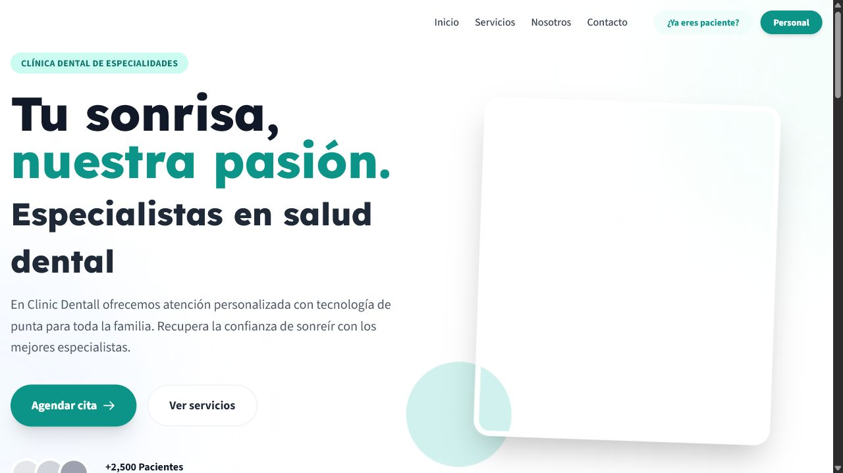
A1 - Captura del hero principal y los accesos públicos visibles en la portada.

Evidencia 2 - Sección de servicios
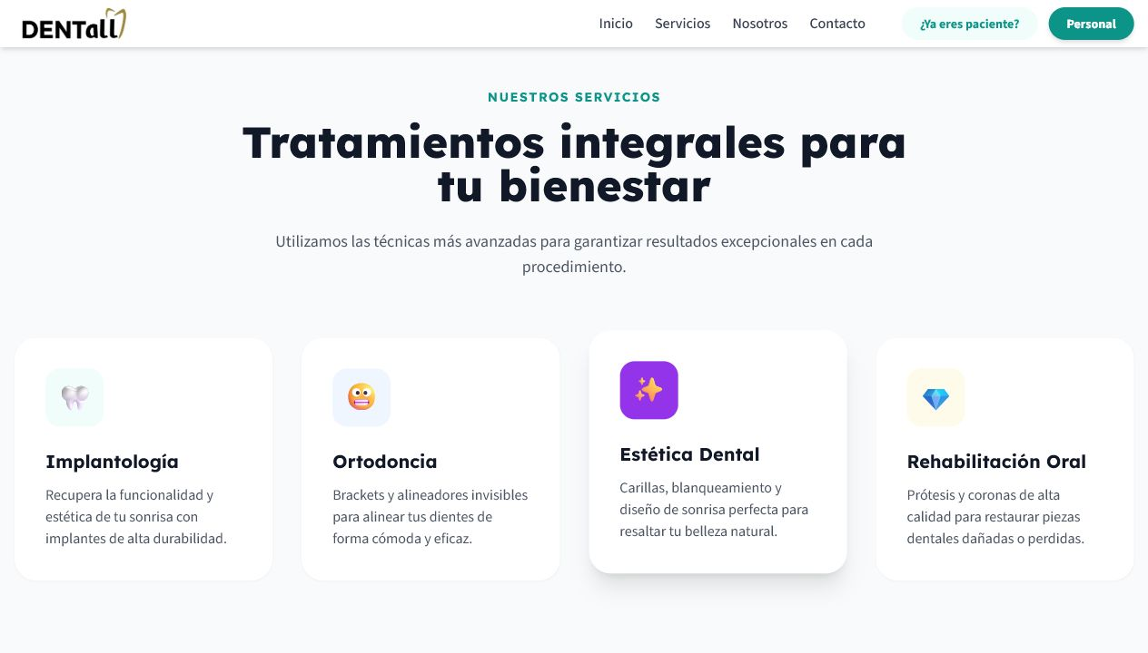
A2 - Vista de la sección de servicios tras usar el ancla de navegación.

Evidencia 3 - Login del personal
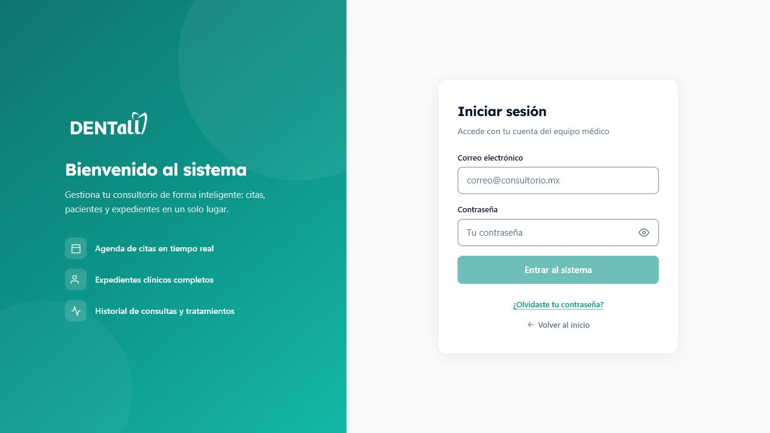
A3 - Ruta /login/equipo con formulario activo y botón habilitado.

Evidencia 4 - Login en verificación
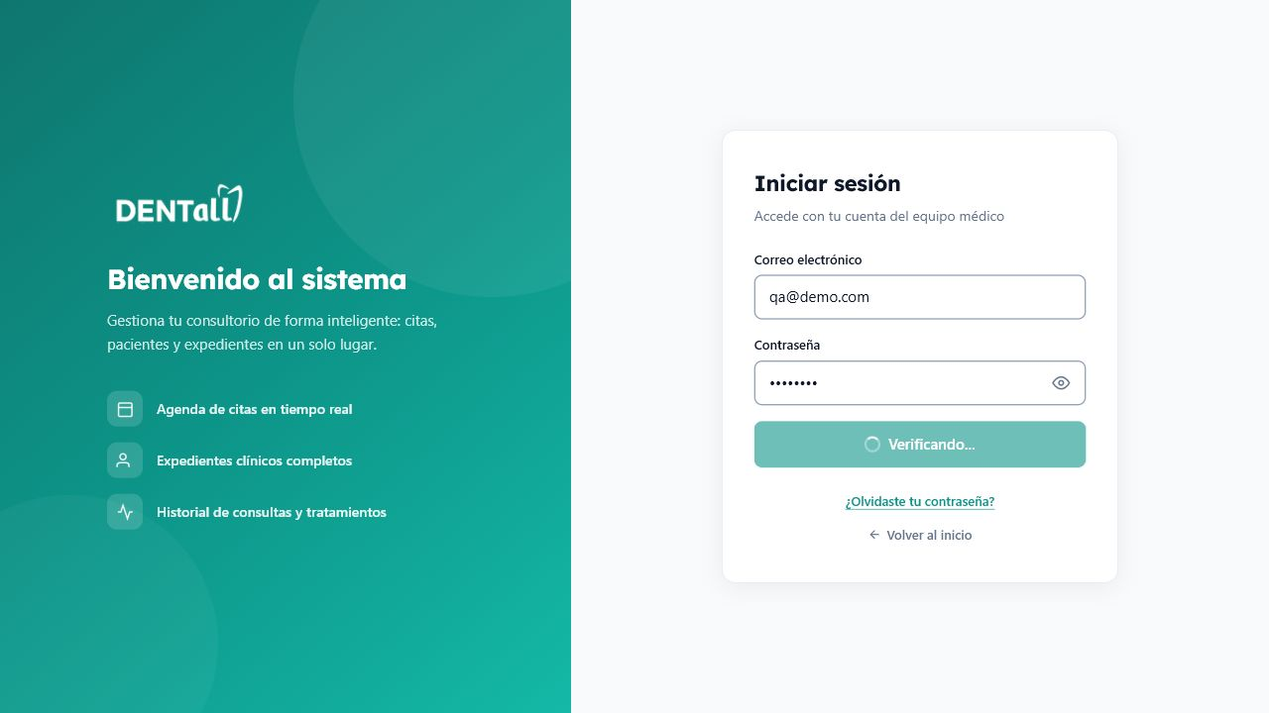
A4 - El intento de acceso queda en Verificando... y no completa el flujo.

Evidencia 5 - Portal del paciente
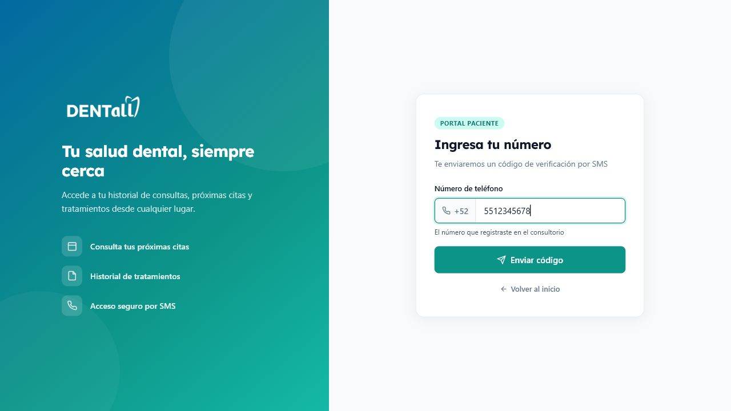
A5 - Ruta /login/paciente con el campo de teléfono validado y el botón activo.

